普源精电：搭载全新自研芯片的重量级示波器新品今年面世
来源： 证券之星
近日，普源精电发布公告称，2022年5月10日获28家机构调研。以下为本次调研主要内容：
问：公司为何不选用外购商用芯片结合高度外协加工的方式进行发展,而要选择自研数字示波器专用芯片,掌握核心自主生产能力这条看起来更艰难的道路?
答：公司自研核心芯片的必要性如下：其一，自研芯片战略是通向产品高端化的必由之路。测试测量行业为前沿科技提供测量的“尺子”，就注定我们在测试测量的宽度、精度等方面也要走在前列，这既是自然科学规律，也是国际标杆企业的产业发展规律，比如公司“凤凰座”芯片组中的示波器信号处理专用芯片，是用于实现包括模拟数字（AD）转换功能在内的ASIC专用芯片，与其具有可比技术指标的某知名芯片公司商用芯片在2021年才推向市场，且受到出口许可证管控；其二，是自研芯片能够保障公司技术和业务的自主可控。中国企业受限于海外出口管制政策，可采购商业芯片目前只能满足中低端产品需求，这不符合公司高端产品的发展战略需要；其三，自研芯片可以简化电路、降低成本并提升质量。以模拟前端芯片为例，其实现了创新的多芯片和元器件集成，具备更高带宽、更短过载恢复时间、更快自动搜索速度等特性。再比如上述信号处理专用芯片，普源精电的成本不到90美金/颗，而同类商用ADC的ListPrice超过1200美金/颗，单颗可以直接节约94%的成本（超过1万元人民币）；最后，公司自研芯片带来了很好的战略保障。在当今“缺芯”的大背景下，这一点显得尤为珍贵。由于公司自研芯片晶圆备货充足，所以中高端数字示波器产品基本不受“缺芯”的环境影响，为公司健康的业绩成长保驾护航。公司掌握核心自主生产能力的必要性如下：对于高端产品开发，核心器件只能说是技术壁垒之一，其他还包括材料工艺、精密加工和高端制造能力，如薄膜工艺、厚膜工艺、微组装工艺等。正因为如此，我们在募投项目中重点提到了新建高端仪器组装线、完善微组装线、建设薄膜电路工艺线和精密加工线。在自主研发和生产方面，我们围绕高端产品战略和核心能力建设的需要进行布局，低附加值和非核心研发和生产都可以进行外协，但核心业务必须自主保障。对标国际龙头企业，我们和他们的底层发展逻辑是一致的。我们选取了2021年相关可比公司1（均以示波器作为其重要产品）可查询的年报数据进行分析发现，对于公司K和公司F（注：公司T母公司）在长期经营和发展过程中都建立了自研芯片和自主生产的卓越能力，且其单位营收对应的固定资产金额都相对较高。纵览电子测量仪器行业，产品多元化和高端化到一定阶段后，为满足精密加工、高端制造和快捷交付的需求，选择自建产线成为行业龙头公司的一致路径。“轻资产”和“高外协”是厂商在产品低端和品类有限的情况下的合理选择，这样可以达到较好的经济平衡。这个选择，作为一家23年的创业公司，普源精电同样经历过，但是我们更清楚，随着产品高端化升级，掌握核心自主生产能力，是行业发展的客观规律，没有“捷径”可循。
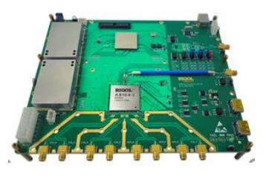
问：公司创始人背景如何?芯片团队背景如何?
答：公司创始人王悦先生拥有高级知识份子的家庭背景，父母均是中国科学院研究员。他的父亲上世纪50年代考入北京大学固体物理专业，更是改革开发后最早一批赴美访问学者。王悦从小是在中科院半导体所大院长大，对半导体技术耳濡目染。王悦在大学选择了电子工程专业，毕业后即创立RIGOL工作室和普源精电公司，开始深耕电子测量仪器行业。正是常年浸润在电子测量仪器及半导体相关的产业环境中，使得王悦董事长很早就意识到自研芯片对于电子测量仪器行业的重要性，“鸵鸟”当不得，必须破釜沉舟直面行业的这个现实问题。终于，公司在2017年正式发布“凤凰座”核心芯片组，历经十年磨砺，从根子上解决了公司发展面临的问题，也完成了从0到1的飞跃。公司自研芯片开发团队，绝大多数成员都是通过校园招聘和自有体系培养成才。他们不见得都是顶级名校背景，但很多都是热爱电子设计的发烧友、全国大学生电子设计竞赛获奖者或参与者。未来，公司将会进一步扩充自己的芯片团队，以校园招聘为主、社会招聘为辅，实现长期的人才积累以支撑公司发展需要。公司专职芯片团队目前有20余人。模拟集成电路和数字集成电路设计与开发有着较大的差异。在电子测量仪器行业，头部公司从事模拟芯片设计的人员通常拥有专业工程实践经验和长期开发从业背景，人数不一定很多，但往往具备纯粹、专注的极客特质，在硅片上设计和打磨PCB。
问：公司产品与行业国际巨头的技术差异有哪些?
答：公司与世界一流企业相比，除了以自研芯片为代表的核心器件技术指标的差距外，在材料工艺、精密加工和高端制造能力上也要加强和完善，公司在IPO募投项目中已经有所体现。
问：通用电子测量仪器行业是否具有周期性？
答：可能行业周期性在专用电子测量仪器行业更明显一些，通用电子测量仪器行业客户分布较为广泛，受下游行业周期性波动的影响较低，公司整体增长主要依靠核心技术突破和战略新品带动。
问：公司国内国外市场发展趋势如何?未来展望如何?
答：从公司历史来看，大部分新品的国内市场成长速度会快于国外市场，因为公司在国内市场头部效应更为显著。未来公司将持续进行全球品牌建设，在海外子公司和代表处加强本地化员工部署，通过市场、技术、服务为客户创造价值，进一步促进高端产品销售。在未来几年，公司经营预测国内销售增速将大于海外销售增速。
问：公司研发中心布局如何?
答：公司目前研发中心均布局在国内，已经建立了北京、苏州、上海三个研发中心。未来公司将围绕电子信息类人才聚集地布局更多的研发中心，加速优秀人才引进和技术成果转化。
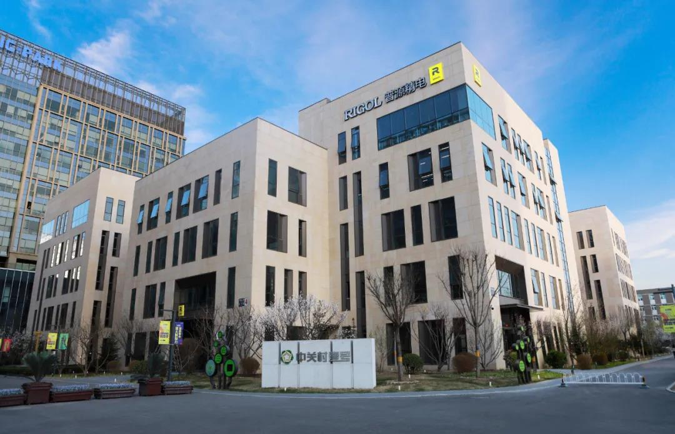
问：行业产品寿命和公司新产品推出周期如何?
答：在电子测量仪器行业，主机产品寿命大概在5-8年左右，但选附件产品的迭代速度较快，为1-2年。伴随着高端产品战略的深入，相关选附件也将成为公司业务增长的驱动力。公司常规新品的开发周期为8-12个月，公司战略新品的开发周期往往受到核心技术平台以及自研芯片开发进度的影响，因此时间会相对更长。
问：公司历史上有什么经典产品?
答：在公司23年的发展史上，经典产品层出不穷，甚至有产品热销十余年还经久不衰。在数字示波器领域，公司产品始终引领着国内行业一个又一个新的里程碑，经典产品包括国内首款达到国际同类先进水平的台式数字示波器DS5000系列、全球首款采用商用核心芯片技术打造的1GHz带宽高性能数字示波器DS6000系列、中国首款“中国芯”5GHz带宽高性能数字示波器DS70000系列。在其他产品线上，如函数/任意波形发生器（AFG）、台式高精度数字万用表、任意波形发生器（AWG）以及射频类仪器等。公司曾经推出过DSA800系列经济型频谱分析仪产品，累计销售超过10万台，为公司在射频类仪器建立了良好的用户基础和品牌口碑。未来公司将坚持精品战略，在各个产品线上持续推出经得住时间检验的经典产品。
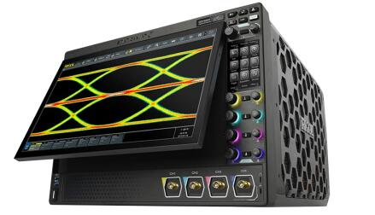
问：公司订单能见度如何?
答：订单能见度和产品下游客户的采购模式密切相关。在预算制相对明确的政府采购、招标采购、集团采购等模式下，订单可见度和客户集中度较高；在电商采购、零散采购等模式下，订单可见度和客户集中度较低。公司经济型产品往往销量较大且每年平稳增长，客户的采购模式多元，订单能见度依据客户不同差异较大；公司高端产品通常客户集中度较高，行业类型和应用覆盖比较明确，且通常采用招标采购和集团采购模式，因此订单能见度较高。
问：公司客户粘性如何?
答：由于公司产品使用者通常包括硬件开发、系统测试、教育科研等专业的工程师和教育工作者，甚至还有科学家群体，其对于产品的可靠性、稳定性和一致性非常看重，通常建立起品牌信任后才会产生持续购买，且粘性较高。正是通过庞大且有粘性的用户基础，公司才得以持续稳定的发展，并助力公司多元化高端产品战略。
问：公司未来业绩预期如何?
答：公司非常注重业绩承诺的达成。在销售预期方面，公司计划短期内实现整体30%以上、高端产品60%以上的年复合增长；在盈利预期方面，公司会平衡投入和产出，注重给投资人的价值回报，短期内实现人均销售额20万美金以上、毛利率60%以上，整体净利率20%以上的经营突破。
问：公司研发人均薪酬如何,与国内相关企业对比如何?
答：人才是公司发展的第一驱动力，优秀的人才必定匹配优秀的待遇。公司研发人均薪酬是具备充分的行业竞争力的。依据最新可比资料，公司2021年研发人均薪酬为33.52万元；国内可比公司S公司研发人均薪酬为21.71万元2。同时公司还积极开展了股权激励，实现公司与包括研发人员在内的核心员工共同成长、共享未来。
问：Q1海外销售金额如何?
答：公司海外市场整体销售金额与去年同期基本持平，高端数字示波器海外销售同比增长79.28%。从海外销售区域来看，除了欧洲区域受欧元汇率大幅贬值影响外，其他海外销售区域在本年第一季度均实现了预期增长。预计全年海外销售将能够达成增长目标。
问：公司射频研发人员的培养模式是什么?
答：公司目前拥有完善的包括射频类仪器在内的技术研发人员梯队，以技术领军人才为核心，通过校园招聘的自有体系培养模式为基础，并积极开展对外合作交流、行业优秀人才招募和承担省部级项目技术攻关，例如公司“高端微波射频仪器的研发制造项目”成功入选2021年度江苏省『省级战略性新兴产业发展专项资金』项目，该项目可有效实现宽频带、高灵敏度、大宽带的信号接收和高分辨率、高速、实时、多参数的信号分析，是公司在微波射频仪器领域从国内领先迈向国际先进的重要里程碑。这些都是公司给与射频研发人员的优良发展平台。
问：公司对于电科思仪新发布“天衡星”系列产品如何看待?
答：我们很高兴的看到，电科思仪的微波三大件产品技术指标已经达到了国内领先、世界一流水平，这也代表着我们国家通用电子测量仪器行业内默默耕耘的一批厂商已经通过自主研发结出累累硕果。同样，在数字示波器、波形发生器等领域，普源精电也通过持续的技术突破和创新引领着中国细分行业的发展，具备国内技术领先性。公司在射频类仪器上的自研芯片也早有布局，公司下一款突破性高端射频类产品将会在自研芯片和先进工艺应用核心成果，助力中国微波射频仪器行业的进一步发展，形成普源精电自己的技术附加值和产品差异化优势。
问：射频类仪器的核心器件是什么?公司的相关布局如何?
答：射频类仪器的核心器件比较多，比如定向耦合器、混频器、射频开关、衰减器、放大器及高精度大动态范围模数转换器等，目前高端电子测量仪器存在一个发展趋势就是时域和频域的技术融合，因此公司在高端数字示波器方面积累的优势成果将能够在射频类仪器上得到转化，同时相关自研芯片成果也能够应用于射频类仪器。公司未来在射频类产品除了会推出自研核心芯片外，还会专注于材料工艺和加工能力，也就是我们所追求的薄膜工艺、厚膜工艺、微组装工艺等。正是基于此，我们才在我们的募投项目“高端微波射频仪器的研发制造项目”中重点提到了新建高端微波射频仪器组装线、完善微组装线、建设薄膜电路工艺线和精密加工线。
问：公司自研芯片占整机成本如何?
答：首先要解释一个概念，特定器件的成本或数量占比和其对于整机系统的重要性和价值是没有相关性的，数字示波器需要的芯片或器件有非常多的种类和数量，但真正“卡脖子”的往往就是几颗而已，这就是真正的核心器件，突破这些才是掌握自主核心技术。数字示波器真正“卡脖子”的芯片或器件要解决的问题包括高频信号拾取，高频信号调理，高速模数转换以及数字信号处理等。全球数字示波器领导企业都建立了相关的技术壁垒和成功的底层逻辑，任何想做大做强的示波器公司，都必须通过自研ASIC芯片实现“天堑变通途”。以高速模数转换芯片为例，普源精电可以形成巨大的战略优势、成本优势和毛利优势，使得产品市场竞争力尤为显著。普源精电通过“十年磨一剑”的凤凰座芯片组，完成了自研芯片0到1的突破，更重要的是建立了宝贵的人才梯队和工程经验。公司的技术迭代和产品创新没有停滞，“半人马座”和“仙女座”示波器核心芯片组在高分辨率、高采样率和高带宽方面已经取得新的技术突破，搭载全新自研芯片的多款重量级示波器新品今年即将陆续面世，将进一步加速缩小与世界一流企业的差距，并夯实公司在中国行业的领导者地位。
问：公司产品策略是什么?
答：公司对于产品策略的追求“在于精而不在多”，坚持精品战略和高端战略，这也是公司在国内通用电子测量仪器细分领域做到头部品牌的成功密钥。
问：公司新一代自研芯片组“半人马座”和“仙女座”的主要技术特征是什么?大概什么时候发布?
答：公司“半人马座”自研芯片组主打高分辨率和高采样率，预计相关示波器产品在今年将很快面世。公司“仙女座”自研芯片组会实现高带宽、高采样率和高分辨率的综合提升，支撑战略新品发布，相关示波器产品已经在产品化进程中，预计明年将会与大家见面。“凤凰座”是公司第一颗自研芯片组，凤凰涅磐寓意着芯片是经过多年繁复探索，克服了从理论到芯片再到产品的重重难关，最终推出。“半人马座”、“仙女座”及后续自研芯片名称，是依据星面的大小以及组成的星体的亮度来制定的。普源精电仰望星空，脚踏实地，让情怀变成价值。
问：公司一季度高端产品销售金额是多少?公司高端产品和国内同行定义的高端产品有何区别?
答：公司第一季度高端产品仅主机（最高带宽≥2GHz数字示波器+最高带宽≥2GHz波形发生器）的销售金额已近2000万元，较去年同比大幅增长134.25%，其中最高带宽5GHz数字示波器DS70000系列，一季度销售已经基本达到去年全年销售水平。以数字示波器为例，公司定义的高端产品为最高带宽≥2GHz；国内同行定义高端产品最高带宽≥1GHz。公司定义的高端产品指标更高，也更贴近行业应用需求和国际主流定义。
问：公司大客户对于公司业务有何帮助?
答：公司核心大客户们极为专业，在各个行业应用及标准建设方面都是业界翘楚。通过和大客户的深入需求对接，公司不断提供相应产品，并提供定制化的包括芯片级、模块级和系统级的多层次综合解决方案。公司将相应需求转化为产品功能、软件系统、硬件模块甚至定制化产品，并最终实现产品化闭环，不断正向促进高端产品和解决方案的战略发展。
问：品牌影响力对公司有何影响?
答：2009年我们美国子公司成立的时候，本地员工去推广RIGOL牌的数字示波器阻力很大，因为很少有人知晓这个品牌。一个产品的销售过程，是需要符合“认知-兴趣-动机-购买”这一规律的，而其中最为基础的一步是解决认知（Awareness）的问题。从常识来看，越高端越高值的商品，对于品牌的追求越强烈。只有品牌深入人心，客户才能产生认知和兴趣，进而产生动机和购买。公司高度重视国际化品牌营销战略，并取得了阶段性成果。公司已成为国际品牌影响力国内厂商领军企业，目前公司在B2B平台领英（linkedIn）中关注者总数，仅次于行业头部企业是德科技、罗德与施瓦茨和泰克，位列全球同类企业第四、中国同类企业首位且遥遥领先。领英平台上聚集了大量专业领域内的职业经理人和专业工程师，甚至包括诸多公司的CEO、CTO等高管，他们在高端仪器选型和采购方面具有极大的影响力和决策力，非常符合公司高端产品战略对应的用户画像。亚马逊是电商销售平台，与京东天猫类似，是一个典型的B2C平台，其与领英B2B平台的属性有本质区别。亚马逊平台上的评论数在一定程度上反映了经济型产品的销量，领英平台上的关注者数量反映的是国际品牌的影响力。
普源精电-U主营业务：通用电子测量仪器中的数字示波器、射频类仪器、波形发生器、电源及电子负载、万用表及数据采集器等的设计、研发、生产和销售
普源精电2022一季报显示，公司主营收入1.17亿元，同比上升26.28%；归母净利润427.91万元，同比上升135.14%；扣非净利润64.17万元，负债率18.13%，投资收益69.68万元，财务费用168.6万元，毛利率53.87%。

